§ 3 电场和电场强度
一、电场
库仑定律给出了两点电荷之间的相互作用力，但并未说明作用的传递途径，下面给予分析。
1、两种观点
(1) 超距作用观点：一个点电荷对另一电荷作用无需经中间物体传递，而是超越空间直接地、瞬时地发生，即：电荷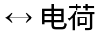。
(2) 近距作用观点：一个电荷对另一电荷的作用是通过空间某种中间物为媒介，以一定的有限速度传递过去。近代物理学的发展证明，近距作用观点是正确的，这个传递电力的中间媒介不是“以太”，而是靠电场传递（磁力通过磁场）以有限速度，这个有限速度在真空中即光速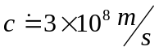。
2、场的概念
在力学中已学过万有引力场、重力场、弹性力场等，这里谈电场：
凡是有电荷的地方，围绕电荷周围空间即存在电场，即电荷在其周围激发电场，且电场对处在其中的其它电荷施力作用。该作用仅由该电荷所在处的电场决定，与其它地方的电场无关：
电荷——电场——电荷
说明如下：
(1) 场与实物一样具有能量、动量等，可以脱离场源而单独存在，即电磁场是物质的一种形态。
(2) 静止电荷产生的电场为静电场，电磁场的物质性、近距作观点的正确性

图1-7
在时变场情况下更加显示出来，如图1-7，变化的电荷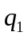激发变化的电场，对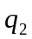的作用需推迟时间。
二、电场强度
运用电场的重要性质——对置于其中的电荷施力作用来定义场强，且用该电荷作为研究和检测电场的工具，此电荷称为试探电荷，而激发电场的电荷称为场源电荷。
如图1-8，场点置试探电荷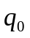，检测由场源区Q在场点P处之场的强弱（大小，方向）。

图1-8
1、试探电荷
满足条件：(1) 电量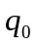应满足够小以致对源电荷影响小；
(2) 电荷的尺度应尽可能小以致精确定位于场点处。
2、场强
用库仑力描述场是不合适的，但用力定义场是恰当的，分析如下：
场内任一确定点，试探电荷受的电力与的大小有关，即电力由电场与试探电荷双方共同决定，反映了两方面因素，用此力描述场不能确切地反映场本身的属性。据库仑定律，此电力与成正比，说明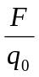与无关，仅由电场单方面属性决定。
定义电场强度为
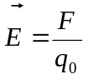
它表示电场中任一点电场强度的数值大小及方向如何。具体地
(1)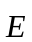的大小：等于单位电量试探电荷（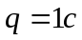）在该点所受的电场力；
(2)的方向：同于正电荷在该处所受电力的方向。
3、讨论
- 场强是矢量物理量。
既有大小，又有方向，且是空间位置矢量的点函数，形成一个空间分布，即电场构成空间矢量场：
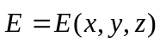
(2) 场强的单位
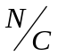 或 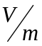
(3) 场强定义式的变形
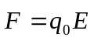
该式适用性远超过库仑定律的原始形式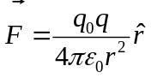，它表示只要空间有场，不论是静电场，还是时变电场，场中受力仍如此式计算。但须注意：计算静电力时不可“自举”
(4) 匀强电场
某区域中的大小、方向均不随位置而变。如平行板电容器内的。
(5) 强调指出：并非与成反比，而是无关；此外不要受符号书写上的影响，而不能见到即认定为试探电荷；场的概念至关重要，应牢固建立，它是电磁学整体知识之基础。
(6) 点电荷之场
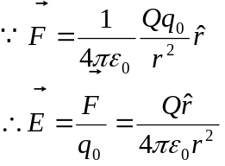
表明：点电荷的电场在空间上具有球对称性分布。
三、场强叠加原理
1、叠加原理内容
设n个点电荷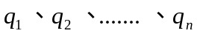共同在P点产生的场为，P点置检验电荷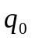，据电场力叠加原理：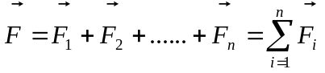，由场强定义式可得合电场为
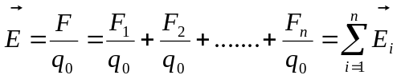
即，一组点电荷在某点产生的合场强等于各点电荷单独存在时在该点产生的场强之矢量和。
2、点电荷系的电场
若场源由点电荷系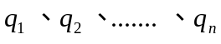组成，设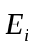为第i个点电荷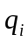单独在空间某点P处之场，则合场为（矢量和）：
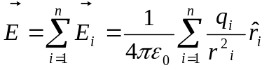
3、电荷连续分布的电场
当带电体不能作为点电荷处理时，就需要考察细节，即带电体的形状、大小。
电荷分布情况，想象把它分割成许多足够小的电荷元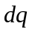——每一元电荷当作点电荷处理，则整体在所考察点之场为
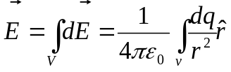
注意：即使是空间点P指定，但也是变量。下面对及几何元的取法给予说明：
（1）的取法
电荷连续分布，引用电荷密度描述（均以体分布为基础）：

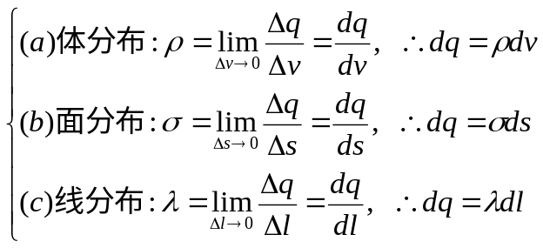
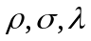均是标量点函数。带电面、带电线均为理想模型，注意其满足的适用条件。
（2）几何元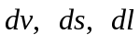的取法：
在解决实际问题的计算中，要注意选用合适的坐标系，会给计算带来方便。例如：
① 球坐标系——（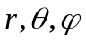）
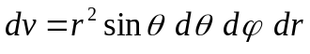，
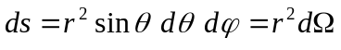， （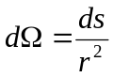为立体角）
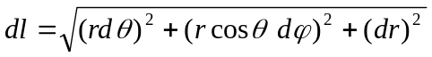。
② 柱坐标系——（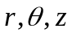）
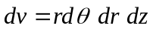
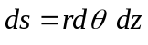
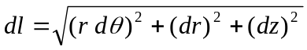
③ 直角坐标系——（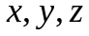）
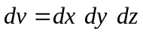
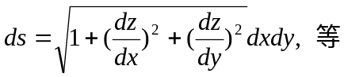
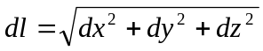 （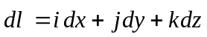）。
实用特例：如图1-9中常见带电体的取法：
(a) 带电直线：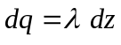。
(b) 带电圆环：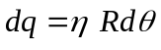。
(c) 带电圆盘或面：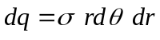
对于均匀带电或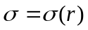分布，可取圆环带上带电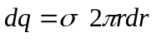。
(d) 带电球体： 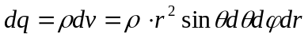，
对于均匀带电或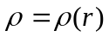分布，可取球壳带电元为：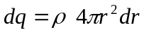。
带电球面：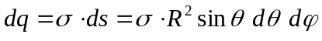。

(a) 带电直线 (b) 带电圆环

(c) 带电圆盘（面） (d) 带电球体、球面
图1-9
四、电场的计算
1、电场的计算——已知电荷分布，求电场分布。
理论基础为：点电荷电场+场强叠加原理。
例 1：求电偶极子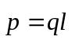的电场。
① 如图1-10（a），场点在延长线上
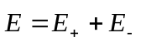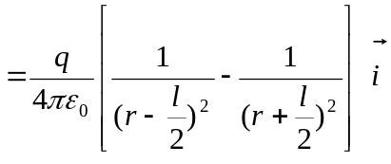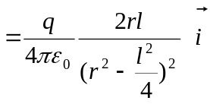
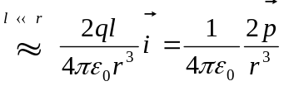。
② 如图1-10（b），场点在中垂线上
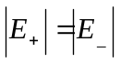
分析对称性可知，合场强方向如图1-10（b）所示，其大小为：
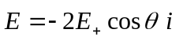
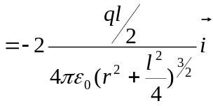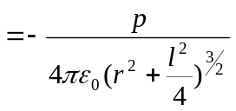
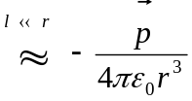。
③ 如图1-10（c），场点在空间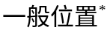
分解电偶极矩为
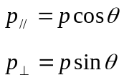
应用上述①、②的结果进行叠加，用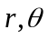即可表示。

(a) (b) (c)
图1-10
例2：均匀带电细棒，长为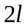，带电量为，求中垂面上的场。
对称取元电荷，如图1-11所示，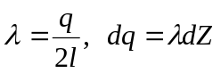。分析它们在P点合场强的特征，得合场大小为
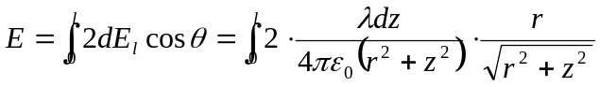
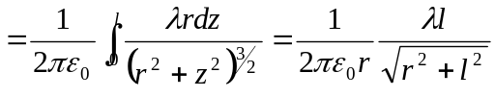。

图1-11 图1-12
[讨论]
a、当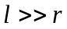，无限长均匀带电线之电场为 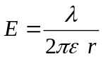；
b、是矢量，大小、方向均需指出；
c、有时对称分析显得十分必要，如上述问题中场无平行于直线的分量；
d、延拓思考：若场点P在一端延长线上或P点不在中垂面上呢？
例3：如图1-12，求均匀带电圆环轴线上的电场。
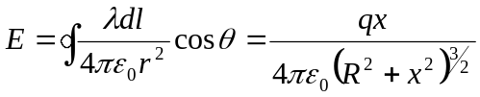
可讨论： 、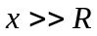等情况；场极大值发生在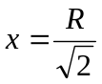处。
例4：均匀带电圆盘轴线上的场。
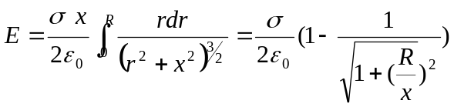
当R时，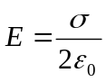；当时，则成为点电荷模型。
2、受力的计算。
基础公式：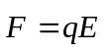
例1：电偶极子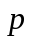在均匀电场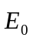中所受的力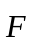和力矩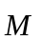。
如图1-13所示，电偶极子在均匀电场中所受的力和力矩分别为

图1-13
（1）合力：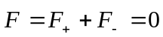，
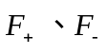等大反向，形成力偶。
（2）合力矩：对点产生的力矩为 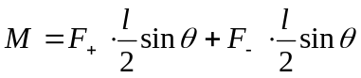
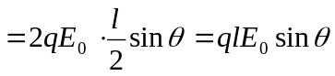
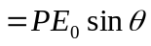，
考虑方向后，写成矢量式为：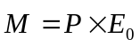。
综上可知，在均匀电场中，电偶极子的运动行为是：只转动、不平动。（若场非均匀，则会发生平动）。
例2：研究示波器中电子的电偏转。
如图1-14，质量为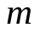、电量为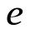的电子以初速进入极板间均匀电场为的电场中，则参数方程为
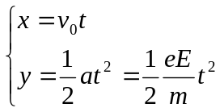
消去t后得轨迹方程为：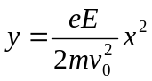。

图1-14
由图中其余几何尺寸，可求得屏上偏转距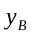 ，其中，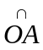段为抛物线、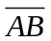段为直线。

